Рассмотрим игру двух лиц, интересы которых противоположны. Такие игры называют **антагонистическими играми** двух лиц. В этом случае выигрыш одного игрока равен проигрышу второго, и можно описать только одного из игроков.

Предполагается, что каждый игрок может выбрать только одно из конечного множества своих действий. Выбор действия называют **выбором стратегии** игрока.

Если каждый из игроков выбрал свою стратегию, то эту пару стратегий называют **ситуацией игры**. Следует заметить, каждый игрок знает, какую стратегию выбрал его противник, т.е. имеет **полную информацию** о результате выбора противника.

Чистой стратегией игрока I является выбор одной из n строк матрицы выигрышей А, а чистой стратегией игрока II является выбор одного из столбцов этой же матрицы.

**1. Проверяем, имеет ли платежная матрица седловую точку**. Если да, то выписываем решение игры в чистых стратегиях.

Считаем, что игрок I выбирает свою стратегию так, чтобы получить максимальный свой выигрыш, а игрок II выбирает свою стратегию так, чтобы минимизировать выигрыш игрока I.

|  |  |  |  |  |  |
| --- | --- | --- | --- | --- | --- |
| Игроки | B1 | B2 | B3 | B4 | a = min(Ai) |
| A1 | 3 | 2 | -3 | -5 | -5 |
| A2 | -5 | -3 | 1 | 2 | -5 |
| b = max(Bi) | 3 | 2 | 1 | 2 |  |

Находим гарантированный выигрыш, определяемый нижней ценой игры a = max(ai) = -5, которая указывает на максимальную чистую стратегию A1.

Верхняя цена игры b = min(bj) = 1.

Что свидетельствует об отсутствии седловой точки, так как a ≠ b, тогда цена игры находится в пределах -5 ≤ y ≤ 1. Находим решение игры в смешанных стратегиях. Объясняется это тем, что игроки не могут объявить противнику свои чистые стратегии: им следует скрывать свои действия. Игру можно решить, если позволить игрокам выбирать свои стратегии случайным образом (смешивать чистые стратегии).

**2. Проверяем платежную матрицу на доминирующие строки и доминирующие столбцы**.

Иногда на основании простого рассмотрения матрицы игры можно сказать, что некоторые чистые стратегии могут войти в оптимальную смешанную стратегию лишь с нулевой вероятностью.

Говорят, что *i-я* стратегия 1-го игрока доминирует его *k-ю* стратегию, если aij ≥ akj для всех *j Э N* и хотя бы для одного *j* aij > akj. В этом случае говорят также, что *i-я* стратегия (или строка) – доминирующая, *k-я* – доминируемая.

Говорят, что *j-я* стратегия 2-го игрока доминирует его *l-ю* стратегию, если для всех *j Э M* aij ≤ ail и хотя бы для одного i aij < ail. В этом случае *j-ю* стратегию (столбец) называют доминирующей, *l-ю* – доминируемой.

В платежной матрице отсутствуют доминирующие строки.

В платежной матрице отсутствуют доминирующие столбцы.

Так как игроки выбирают свои чистые стратегии случайным образом, то выигрыш игрока I будет случайной величиной. В этом случае игрок I должен выбрать свои смешанные стратегии так, чтобы получить **максимальный средний выигрыш**.

Аналогично, игрок II должен выбрать свои смешанные стратегии так, чтобы минимизировать математическое ожидание игрока I.

**3. Находим решение игры в смешанных стратегиях**.

Решим задачу геометрическим методом, который включает в себя следующие этапы:

1. В декартовой системе координат по оси абсцисс откладывается отрезок, длина которого равна 1. Левый конец отрезка (точка х = 0) соответствует стратегии A1, правый - стратегии A2 (x = 1). Промежуточные точки х соответствуют вероятностям некоторых смешанных стратегий S1 = (p1,p2).

2. На левой оси ординат откладываются выигрыши стратегии A1. На линии, параллельной оси ординат, из точки 1 откладываются выигрыши стратегии A2.

Решение игры (*2 x n*) проводим с позиции игрока A, придерживающегося максиминной стратегии. Доминирующихся и дублирующих стратегий ни у одного из игроков нет.

Выделяем нижнюю границу выигрыша B1NB4. Максиминной оптимальной стратегии игрока A соответствует точка N, лежащая на пересечении прямых B1B1 и B4B4, для которых можно записать следующую систему уравнений:

y = 3 + (-5 - 3)p2

y = -5 + (2 - (-5))p2

Откуда

p1 = 7/15

p2 = 8/15

Цена игры, y = -19/15

Теперь можно найти минимаксную стратегию игрока B, записав соответствующую систему уравнений, исключив стратегию B2,B3, которая дает явно больший проигрыш игроку B, и, следовательно, q2 = 0,q3 = 0.

3q1-5q4 = y

-5q1+2q4 = y

q1+q4 = 1

или

3q1-5q4 = -19/15

-5q1+2q4 = -19/15

q1+q4 = 1

Решая эту систему, находим:

q1 = 7/15.

q4 = 8/15.

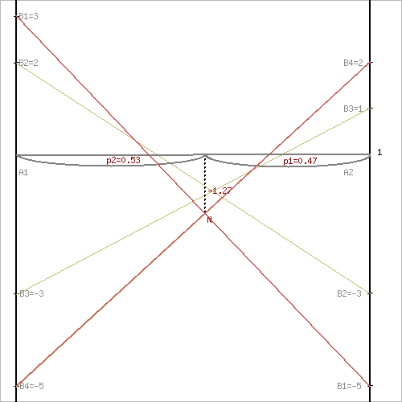

**Ответ**:

Цена игры: y = -19/15, векторы стратегии игроков:

Q(7/15, 0, 0, 8/15), P(7/15, 8/15)

4. Проверим правильность решения игры с помощью **критерия оптимальности стратегии**.

∑aijqj ≤ v

∑aijpi ≥ v

M(P1;Q) = (3∙7/15) + (2∙0) + (-3∙0) + (-5∙8/15) = -1.267 = v

M(P2;Q) = (-5∙7/15) + (-3∙0) + (1∙0) + (2∙8/15) = -1.267 = v

M(P;Q1) = (3∙7/15) + (-5∙8/15) = -1.267 = v

M(P;Q2) = (2∙7/15) + (-3∙8/15) = -0.667 ≥ v

M(P;Q3) = (-3∙7/15) + (1∙8/15) = -0.867 ≥ v

M(P;Q4) = (-5∙7/15) + (2∙8/15) = -1.267 = v

Все неравенства выполняются как равенства или строгие неравенства, следовательно, решение игры найдено верно.

Решение было получено и оформлено с помощью сервиса:

[Решение матричных игр](https://math.semestr.ru/games/index.php)

Вместе с этой задачей решают также:

[Игры с природой: критерии Вальда, Сэвиджа, Гурвица](https://math.semestr.ru/games/stat.php)

[Динамическое программирование](https://math.semestr.ru/dinam/dinamprog.php)

[Теория массового обслуживания](https://math.semestr.ru/cmo/cmo_manual.php)